Táto stručná používateľská príručka vám pomôže začať používať produkt IRIScan™ Mouse 2.

Popisy uvedené v tejto príručke sú založené na operačných systémoch Windows® 7 a Mac® OS X Mountain Lion. Prečítajte si túto príručku pred začatím práce s týmto skenerom a jeho softvérom. Všetky informácie sa môžu zmeniť bez predchádzajúceho oznámenia.

V prípade, že pri používaní zariadenia IRIScan™ Mouse budete mať ťažkosti, prečítajte si najčastejšie otázky alebo kontaktujte technickú podporu na adrese www.irislink.com/support.

Obsah
- Úvod
- Prehľad hardvéru
- Inštalácia aplikácie IRIScan™ Mouse
  - Inštalácia v systéme Windows
  - Inštalácia v systéme Mac OS
- Používanie zariadenia IRIScan™ Mouse
Krok 1: Skenovanie dokumentov
Krok 2: Úpravy naskenovaných dokumentov
Krok 3: Uloženie a zdieľanie naskenovaných dokumentov
- Výmena krytu myši

1

Úvod
Zariadenie IRIScan™ Mouse je kombinácia myši a skenera. Pomocou funkcie skenovania môžete skenovať dokumenty tak, že po nich prejdete myšou.
Výsledky skenovania je možné uložiť niekoľkými spôsobmi. Môžete ich presunúť do priečinkov súborov a aplikácií, uložiť priamo ako súbory DOC, PDF alebo XML, zdieľať prostredníctvom e-mailu a služieb Facebook©, Twitter© a Flickr© alebo odosielať do aplikácií, ako je napríklad Evernote© či Google© Translate.

Prehľad hardvéru

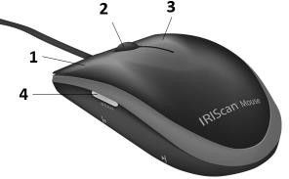 | - Ľavé tlačidlo  - Koliesko  - Pravé tlačidlo  - Tlačidlo Scan
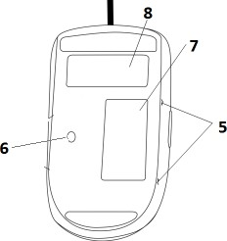 | - Indikátory skenovacieho povrchu  - Laserové snímače  - Skenovací povrch  Pred skenovaním odstráňte fóliu  - Štítok myši

3

Inštalácia aplikácie IRIScan™ Mouse
Dôležité poznámky:
Uistite sa, že máte potrebné oprávnenia správcu na inštaláciu aplikácií do počítača.

3.1 Inštalácia v systéme Windows

Inštalácia z disku CD-ROM:
  - Vložte disk aplikácie IRIScan™ Mouse do jednotky CD-ROM počítača. Automaticky sa zobrazí inštalačná ponuka.
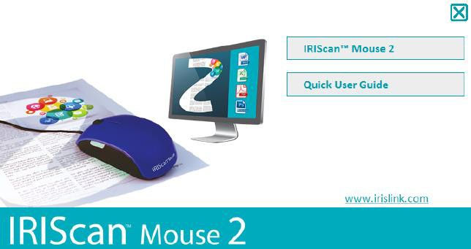
Ak sa ponuka nespustí automaticky, spustite z disku program setup.exe.

  - Kliknite na položku IRIScan™ Mouse 2 a postupujte podľa pokynov na obrazovke.
  - Kliknutím na tlačidlo Finish (Dokončiť) inštaláciu dokončite.
  - Odpojte bežnú myš. Pripojte zariadenie IRIScan™ Mouse k voľnému portu USB (USB 2.0 alebo novší). Ovládač sa nainštaluje automaticky v priebehu niekoľkých sekúnd.

Stiahnutie softvéru:
Aplikáciu IRIScan™ Mouse je možné taktiež stiahnuť z webovej lokality spoločnosti I.R.I.S.
- Spustite webový prehľadávač a prejdite na adresu

www.irislink.com/softwaredownload.
- Prejdite na položku IRIScan™ Mouse a kliknite na správny inštalačný program.
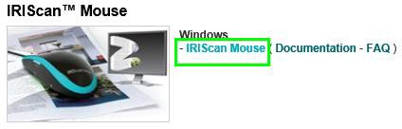
Príklad pre systém Windows
- Zobrazí sa výzva na stiahnutie inštalačného balíčka do počítača.
- Prejdite do umiestnenia, do ktorého ste balíček stiahli, a dvakrát kliknite na inštalačný program: ISMExec2.exe.
- Kliknite na položku IRIScan™ Mouse 2 a postupujte podľa pokynov na obrazovke.
- Kliknutím na tlačidlo Finish (Dokončiť) inštaláciu dokončite.

5

- Odpojte bežnú myš. Pripojte zariadenie IRIScan™ Mouse k voľnému portu USB (USB 2.0 alebo novší). Ovládač sa nainštaluje automaticky v priebehu niekoľkých sekúnd.

Inštalácia v systéme Mac OS

Softvér kompatibilný so systémom Mac OS je možné si kúpiť online a stiahnuť z našej webovej lokality.
    - Po kúpe softvéru prejdite na adresu

www.irislink.com/download/iriscanmouse-2-mac
    - Kliknite na inštalačný program. Zobrazí sa výzva na stiahnutie inštalačného balíčka do počítača.
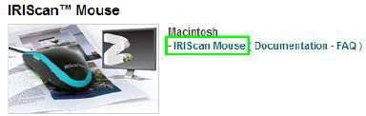

    - Prejdite do umiestnenia, do ktorého ste balíček stiahli, a dvakrát kliknite na inštalačný program.
    - Kliknite na súbor IRIScan™ Mouse.pkg a postupujte podľa pokynov na obrazovke.

    - Kliknutím na tlačidlo Finish (Dokončiť) inštaláciu dokončite.

    - Odpojte bežnú myš. Pripojte zariadenie IRIScan™ Mouse k voľnému portu USB (USB 2.0 alebo novší). Ovládač sa nainštaluje automaticky v priebehu niekoľkých sekúnd.

6

Používanie zariadenia IRIScan™ Mouse

Krok 1: Skenovanie dokumentov

  - Položte myš na dokumenty, ktoré chcete naskenovať.
  - Jedným stlačením tlačidla Scan spustite aplikáciu IRIScan™ Mouse.
  - Posúvaním myšou po dokumentoch naskenujte požadovanú oblasť.

  - Ak chcete skenovanie ukončiť, stlačte znovu tlačidlo Scan. Tým sa otvorí obrazovka Edit (Úpravy).
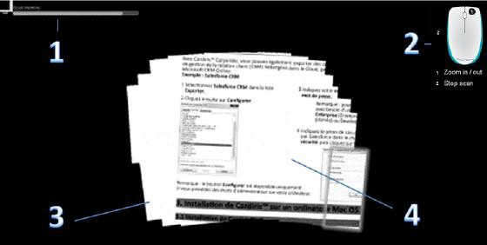
Ak chcete skenovanie zrušiť, stlačte na klávesnici kláves Esc.
Funkcie na obrazovke skenovania

1. Zostávajúca pamäť skenovania | 2. Popis funkcií
3. Okno skenovania; označuje aktuálnu oblasť skenovania | 4. Skenovaný obraz

Poznámky

  - Aplikácia IRIScan™ Mouse počas skenovania automaticky odďaľuje a prispôsobuje zobrazenie. Ak chcete skontrolovať, či je obraz správne naskenovaný, môžete ho pomocou kolieska myši priblížiť alebo oddialiť. Je možné skenovať dokumenty až do formátu A3.
  - Ak budete myšou IRIScan™ Mouse pohybovať príliš rýchlo, okno skenovania zmení farbu na žltú alebo červenú. V prípade potreby skenujte pomalšie.
  - Ak naskenovaný obraz vyzerá zdeformovaný, prestaňte myšou IRIScan™ Mouse na chvíľu pohybovať. Obraz sa automaticky skalibruje.
  - Po dokončení skenovania sa naskenovaný obraz automaticky oreže na obdĺžnikový tvar a zarovná vodorovne s pozadím.

7

Krok 2: Úpravy naskenovaných dokumentov

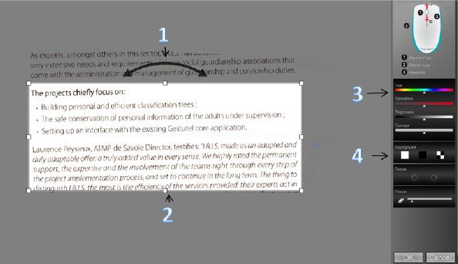
Na obrazovke Edit (Úpravy) môžete naskenované dokumenty upraviť.
Funkcie na obrazovke úprav

1. Otočenie výsledku skenovania | 3. Úpravy farieb, jasu a kontrastu
2. Zmena veľkosti oblasti skenovania pomocou príchytiek | 4. Úpravy pozadia

Po dokončení úprav potvrďte nastavenie kliknutím na tlačidlo OK. Ak sa budete potom chcieť vrátiť na obrazovku úprav, kliknite na hlavnej obrazovke na tlačidlo Edit (Úpravy).
Poznámka: Ak kliknete na tlačidlo Cancel (Zrušiť), výsledok skenovania sa neuloží do pamäte.

Krok 3: Uloženie a zdieľanie naskenovaných dokumentov

Pred tým, ako naskenované dokumenty uložíte, vyberte správny jazyk rozpoznávania. Predvolený jazyk rozpoznávania je English (Angličtina). Vďaka výkonnej technológii rozpoznávania textu od spoločnosti I.R.I.S. je možné rozpoznávať dokumenty v 130 jazykoch.

Windows | Mac OS:
Zmena jazyka rozpoznávania textu:  - Kliknite na položky Options (Možnosti) > Settings (Nastavenie).  - Kliknite na položku Text Recognition (Rozpoznávanie textu).  - V zozname vyberte požadované jazyky.  Môžete vybrať až 3 jazyky súčasne. | Zmena jazyka rozpoznávania textu:  - Kliknite na položky Scanner Mouse (Skenovacia myš) > Preferences (Predvoľby).  - Kliknite na položku Text Recognition (Rozpoznávanie textu).  - V zozname vyberte požadovaný jazyk.

8

Ukladanie dokumentov v predvolených aplikáciách

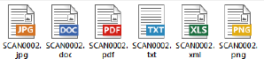
  - Dvakrát kliknite na požadovaný výstupný formát.

  - Dokument sa otvorí v predvolenej aplikácii pre daný formát.

  - Uložte dokument z tejto predvolenej aplikácie.

Ukladanie dokumentov ako výstupných súborov

  - Kliknite na tlačidlo Save (Uložiť).
  - Zadajte názov súboru a vyberte typ súboru.
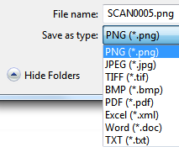
Sú podporované nasledujúce typy súborov: PNG, JPEG, TIFF, BMP, PDF, XML, TXT a DOC.

  - Potom kliknite na tlačidlo Save (Uložiť).

Poznámky:
Uložené obrazové súbory a súbory PDF je možné vysoko komprimovať pomocou dodávaného nástroja IRISCompressor™.
Pri skenovaní tabuliek sa odporúča ukladať ich ako súbory XML.

9

Presúvanie dokumentov do aplikácií

  - Vyberte formát, v ktorom chcete dokument uložiť.
  - Spustite aplikáciu, ktorá podporuje vybraný formát, napríklad aplikáciu Microsoft Word alebo Pages pre formát DOC alebo aplikáciu Adobe Reader pre formát PDF.
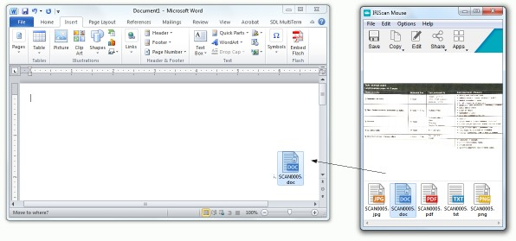
  - Presuňte ikonu požadovaného formátu do aplikácie.
Poznámka: Výsledky skenovania môžete taktiež presunúť priamo na plochu alebo do priečinkov súborov.

Kopírovanie obrázka ako textu

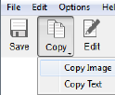
    - Kliknite na tlačidlo Copy (Kopírovať).

    - Vyberte možnosť Copy Image (Kopírovať obrázok) alebo Copy Text (Kopírovať text).
    - Spustite aplikáciu, ktorá podporuje obrázky, formátovaný text alebo oboje, ako napríklad aplikáciu Microsoft Word alebo Pages.
    - V tejto aplikácii kliknite na príkaz Prilepiť.

Poznámka: Môžete taktiež používať klávesové skratky na kopírovanie a prilepovanie.

10

Zdieľanie obrázkov prostredníctvom e-mailu alebo služieb Facebook, Twitter a Flickr
Poznámka: Pri použití funkcie zdieľania sa naskenované dokumenty vždy odosielajú ako obrázky.

      - Kliknite na tlačidlo Share (Zdieľať).
      - Vyberte požadovanú aplikáciu.
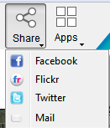
Ak chcete zdieľať naskenované dokumenty prostredníctvom aplikácií Facebook, Twitter alebo Flickr, potrebujete platný účet v týchto aplikáciách a pripojenie na internet.

      - Zobrazí sa okno Login (Prihlásenie). Prihláste sa do svojho účtu.

Odosielanie dokumentov do aplikácie

Evernote
Naskenované dokumenty je možné odoslať do aplikácie Evernote. Ak naskenované dokumenty obsahujú text, do aplikácie Evernote sa uloží aj rozpoznaný text aj obrázok.

      - Uistite sa, že je v počítači nainštalovaná aplikácia Evernote.
      - Prihláste sa do svojho účtu Evernote.
      - V aplikácii IRIScan™ Mouse kliknite na položky Apps (Aplikácie) > Evernote. Zobrazí sa nasledujúca správa: Evernote – Files synchronized with Evernote (Evernote – Súbory boli synchronizované s aplikáciou Evernote).
      - Naskenované dokumenty boli odoslané do aplikácie Evernote.

Google Translate
Naskenované dokumenty je možné odoslať do služby Google Translate.

- Skontrolujte, či je počítač pripojený na internet.
- V aplikácii IRIScan™ Mouse kliknite na položky Apps (Aplikácie) > Google Translate.
- Rozpoznaný text z naskenovaných dokumentov sa odošle do služby Google Translate.
Poznámka: Uistite sa, že ste v aplikácii IRIScan™ Mouse vybrali správny jazyk rozpoznávania (pozrite krok 3).

11

Výmena krytu myši
Výmena krytu myši:

        - Odpojte myš IRIScan™ Mouse od počítača.
        - Pomocou prstov podoberte kryt myši a odstráňte ho z hlavnej jednotky.
        - Priložte a zarovnajte nový kryt myši podľa obrázka.
        - Pevne na nový kryt zatlačte, až zapadne na miesto.
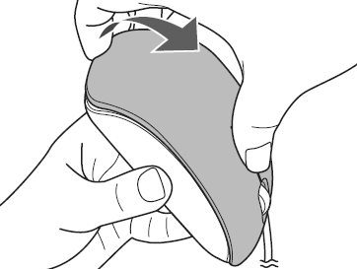
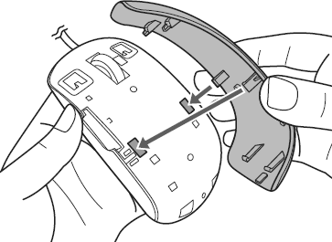
V prípade, že pri používaní zariadenia IRIScan™ Mouse budete mať ťažkosti, prečítajte si najčastejšie otázky alebo kontaktujte technickú podporu na adrese www.irislink.com/support.

13

